Робобильярд
Задание для средней группы (7-9 классы)
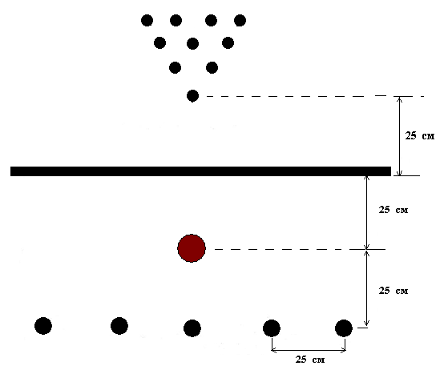
Цель: робот должен толкнуть большой мяч таким образом, чтобы он пересек черную линию и столкнул со своего места как можно больше теннисных мячиков. Команде засчитывается каждый теннисный мячик, сдвинувшийся со своего места. Робот не должен пересекать черную линию. Предполагается 5 позиций для старта робота, обозначенных кругами черного цвета диаметром 5 сантиметров. Стартовая позиция команде заранее не известна.
Игровое поле:
Игровым полем является твердая, ровная, белая поверхность, разделенная пополам черной линией толщиной 5 см.
В одной части поля находятся 10 мячиков от настольного тенниса. Мячики, расположенные на равном расстоянии друг от друга образуют равнобедренный треугольник с боковой стороной 30 см.
На второй половине поля находится мяч диаметром 10 см. и пять точек старта робота, обозначенных черными окружностями диаметром 5 см.
Установка и запуск робота: перед запуском робота судья с помощью генератора случайных чисел получает номер точки старта, с которой робот начнет свое движение. Судья самостоятельно устанавливает робота на точке старта таким образом, чтобы ось симметрии (направление "взгляда" робота) проходящая через ультразвуковой радар робота была перпендикулярна черной линии, делящей поле пополам. В момент старта расстояние от любой точки робота до черной линии не должно быть меньше 25 см. Один представитель команды имеет право наблюдать процесс установки робота, и высказывать предложения и замечания, однако окончательное решение принимает судья.
Конструкция робота: размер не более 25х25 см. Для толкания мячика робот может использовать специализированные механические устройства, собранные из стандартных лего-деталей, детали должны соединяться механическим способом, не приводящим к повреждению или разрушению отдельных деталей конструктора. Для конструкции робота может быть использовано не более одного стандартного набора Lego Mindstorms версии 1.0, 2.0 или Lego Education.
Ограничения:
- Работа механизмов должна происходить без вмешательства человека;
- Во время использования толкающих или других устройств робота его конструкция не должна превышать максимальные линейные размеры – 25х25 см;
- Время выполнения задания – не более 1 минуты.
Размеры:
Большой мяч для толкания – диаметр 10 см.
Мячи, которые необходимо толкнуть – стандартные мячи для настольного тенниса. Мячи выстраиваются в равнобедренный треугольник с боковыми сторонами 30 см, а высотой 25 см.
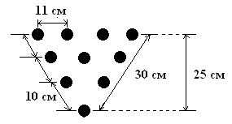
Свободное пространство за точками старта – 25 см.
Свободное пространство вокруг всех элементов, размещенных на поле – 25 см.
Поле не имеет бортиков и других выступающих элементов.

